ВСЕРОССИЙСКАЯ ОЛИМПИАДА ШКОЛЬНИКОВ ШИФР __________________

ПО ОБЩЕСТВОЗНАНИЮ 2020-2021 гг.

Школьный этап. 9 класс

Время выполнения работы – 90 минут
Максимальное количество баллов за работу - 75.

- Выберите один правильный ответ. Ответ внесите в таблицу (4 балла).

- Основная форма познания мира в древности –

а) наука в) миф

б) жизненный опыт г) органы чувств

- Что из перечисленного отличает элитарную культуру от других видов культуры?

а) анонимность в) демократизм

б) высокая содержательная сложность г) широкая рекламная кампания

- Какой пример иллюстрирует вертикальную социальную мобильность?

а) Сергей С. продал четырехкомнатную квартиру в городе и переехал в свой загородный дом

б) Юлия Я. после расторжения брака перешла в другую религиозную конфессию

в) Леонид Б. перешел на работу в другую фирму с сохранением прежней должности

г) Ольга К. защитила диссертацию и получила степень кандидата наук

- Что из перечисленного не относится к свободным благам?

а) луговая клубника |  | в) бутилированная вода
б) энергия ветра |  | г) солнечное тепло
1 | 2 | 3 |  | 4

2. По какому принципу образованы ряды? (6 баллов).

А) даосизм, синтоизм, зороастризм, индуизм. _______________________________________________

_______________________________________________________________________________________

Б) «Римский клуб», «Врачи без границ», Всемирный фонд дикой природы, Продовольственная и сельскохозяйственная организация ООН. ___________________________________________________

_______________________________________________________________________________________

В) организация детского праздника, строительство дома, проведение урока учителем, пошив костюма. ______________________________________________________________________________

3. Запишите, что объединяет перечисленные элементы ряда и подчеркните элемент, который является лишним по данному основанию (6 баллов).

А) налог на доходы физических лиц, акцизный налог, налог на прибыль фирм, земельный налог.

_______________________________________________________________________________________

Б) творчество, образность, объективность, эмоциональность.

_______________________________________________________________________________________

4. «Да» или «нет»? Если вы согласны с утверждением, напишите «Да», если не согласны – «Нет». Внесите свои ответы в таблицу ниже. (10 баллов).

а) Человеку, как и животным, свойственна потребность чувствовать себя членом коллектива.

б) Научные открытия всегда востребованы практикой и внедряются в производство.
в) Реализация внешней политики относится к полномочиям законодательной власти.
г) Современное общество способно избежать любых негативных воздействий природы.

д) Унитарным называют государство, которое не имеет в своем составе иных государственных образований.

1

а | б | в | г | д

- Заполните в тексте пропуски, обозначенные порядковыми номерами, используя слова (словосочетания), которые даны ниже. Впишите выбранные вами слова (словосочетания) под соответствующими номерами в таблицу. (12 баллов)

«Любой человек, занимающий высокую социальную позицию в обществе, стремится соответ-ствовать своему _________ (1) и вести себя должным образом. Так, от педагога окружающие ждут

вполне конкретных поступков и не ждут других, которые не соответствуют их _________ (2).
Следовательно, статус и _________ (3) связывают ожидания людей. Если ожидания формально выра-

жены и зафиксированы в каких-либо актах (законах) или в обычаях, традициях, ритуалах, они носят характер _________ (4).

Требования и нормы поведения общество предписывает статусу заранее. За правильное ис-полнение роли индивидом следует __________(5), за неправильное – наказание.

Модель поведения, ориентированная на определённый статус, имеет и внешние знаки отличия. Одежда является __________(6), который выполняет три основные функции: обеспечение комфорта, соблюдение приличий и демонстративное выражение».

Слова (словосочетания) для заполнения пропусков: социальная роль, санкция, социальный статус, восприятие, вознаграждение, социальный символ, социальная норма, стратификация, представление.

Слова (словосочетания) в списке даны в именительном падеже. Каждое слово (словосочетание) может быть использовано только один раз. Обратите внимание на то, что слов (словосочетаний) в списке слов больше, чем Вам потребуется для заполнения пропусков

1 |  | 4
2 |  | 5
3 |  | 6

- Напишите обществоведческие понятия, которое пропущены в приведенных ниже текстах? Всего два понятия. (4 балла: за каждое правильно названное понятие 2 балла).

а) В широком смысле ______________ можно назвать всё, что создано и создаётся человечеством в процессе преобразования природы. _______________ также называют совокупность достижений человечества в социально-экономической, политической и духовной жизни; уровень развития какой-либо отрасли знания или деятельности. Слово «______________» используется для характеристики отдельных исторических эпох, этносов или наций. Говорят также о _____________

как уровне развития человека как члена общества.

Ответ: _________________________________________________________________________________

б) «Наилучшая __________________ есть та, которая делает себя излишней». (В. Гумбольдт).

«Нет зверя свирепее человека, если к страстям его присоединяется _____________». (Плутарх).

«Чтобы ______________ стала сильнее, следует ее ограничить». (Л. Берне).

Ответ: _________________________________________________________________________________

- Используя приведенные ниже слова, заполните схему. Ответ запишите цифрами в соответствующие ячейки схемы. Ответ, записанный словами, проверяться не будет. (15 баллов).

1) капитал; 2) заработная плата; 3) факторные доходы; 4) труд; 5) предпринимательство; 6) столяр, врач, программист; 7) рента; 8) земля; 9) факторы производства; 10) полезные

2

ископаемые, водные ресурсы; 11) прибыль; 12) здания и обородувание;13) процент; 14) новшества, ноу-хау, время.

Пример:

Пример:

Пример:

Пример:

- Проанализируйте статистические данные и выполните задания. (7 баллов).

  - стране Z учёные провели опрос 20-летних и 40-летних граждан на тему: «Как глобальные проблемы отражаются в Вашей повседневной жизни?».

Полученные результаты (в % от числа отвечавших) представлены в виде диаграммы.
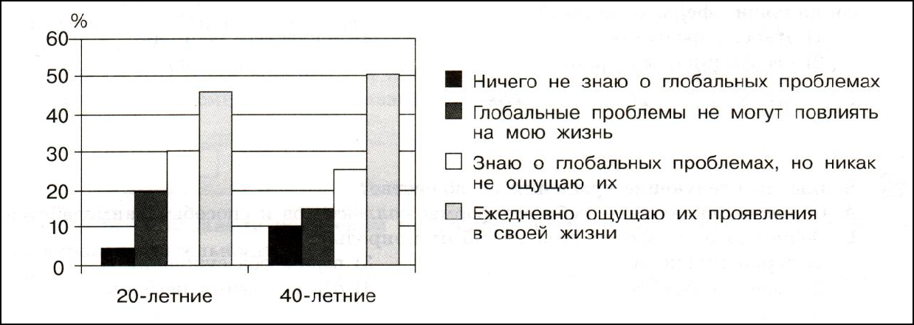

а) Запишите не менее трех выводов, которые можно сделать на основе ответов респондентов (3 балла: за каждый правильный вывод 1 балл). ________________________________________________

_______________________________________________________________________________________

_______________________________________________________________________________________

_______________________________________________________________________________________

б) Результаты опроса, отражённые в диаграмме, были опубликованы и прокомментированы в СМИ. На основе полученной в ходе опроса информации дайте оценку ответам респондентов и сделайте не менее двух выводов об отношении граждан страны Z к глобальным проблемам (4 балла: за каждый правильный вывод 2 балла). ______________________________________________________________

_______________________________________________________________________________________

_______________________________________________________________________________________

_______________________________________________________________________________________

_______________________________________________________________________________________

_______________________________________________________________________________________

3

9. Решите экономическую задачу. (3 балла)

Спрос и предложение описываются я уравнениями:
Qd =80-10P
Qs = -40+20P
При какой цене возникнет дефицит товара? Приведите решение и дайте полный ответ.

_______________________________________________________________________________________

_______________________________________________________________________________________

_______________________________________________________________________________________

_______________________________________________________________________________________

_______________________________________________________________________________________

10. Решите правовую задачу. (3 балла)

Решением суда на мужа Крючковой была возложена обязанность выплачивать алименты на ребенка. Однако Крючков является безработным. Чтобы получить алименты, Крючкова обратилась в суд с требованием обязать ее мужа устроиться на работу.

Может ли суд обязать мужа устроиться на работу? Ответ обоснуйте.

_______________________________________________________________________________________

_______________________________________________________________________________________

_______________________________________________________________________________________

11. Решите логическую задачу «Сокровища». Обязательно обоснуйте свой ответ. (5 баллов).

Пираты Весельчак, Унылый и Джо зарыли свои сокровища на необитаемом острове. Один из них зарыл возле дерева кокоса, другой – финика, а третий – авокадо. Ёмкость для хранения сокровищ тоже у каждого была своя: один использовал глиняный кувшин, второй – костяную шкатулку, а третий – дубовый бочонок.

Определите какой пират, под каким деревом и в чём хранил свои сокровища, если известно,
что:
- Шкатулку использовал не Весельчак.
- Тот, кто закопал сокровища возле авокадо, использовал бочонок.
- Джо закопал кувшин, но не возле с кокосом.

4

